**جامعتنا تنظّم بنجاح مؤتمر تطوير الأكفاء لخدمة شركات تشونغتشينغ في التوسع نحو الأسواق العالمية لعام 2025**

في 25 أبريل ،انطلقت في القاعة الدولية أنشطة "مؤتمر تطوير الأكفاء لخدمة شركات تشونغتشينغ في التوسع نحو الأسواق العالمية لعام "،2025 والذي ينظمه كل من مكتب القبول والتوظيف بالجامعة، وكلية الإدارة الدولية والأعمال، وكلية صناعة التجارة الإلكترونية المتعددة اللغات، كجزء من سلسلة أنشطة الذكرى الـ 75لتأسيس جامعة سيتشوان للدراسات الدولية .بالتزامن مع ذلك ،أُقيم معرض الوظائف لشركات التوسع الدولي والمعرض المشترك للجامعات الأجنبية في ملعب الجامعة المغطى.

حضر الأنشطة الممثلون الحكوميون ،من بينهم يانغ جين فنغ مفتش من الدرجة الأولى بوزارة الإسكان والتنمية الحضرية الريفية ،وتشانغ دونغ نائب مدير قسم التعليم العالي بلجنة التعليم البلدية بتشونغتشينغ ،ووانغ يوان باحث من المستوى الثالث بإدارة تدفق الموارد البشرية بالوزارة البلدية للموارد البشرية ونائب مدير مكتب المواهب ،وشيويه تشيانغ تشيانغ رئيس قسم القانون بالاتحاد البلدي للأعمال التجارية ،بالإضافة إلى الضيوف من قطاع الأعمال مثل جو هونغ فن رئيس جمعية العمل الإنشائي الصينية، ومنغ تشينغ وي نائب الرئيس ،ولياو هونغ هاي رئيس جمعية التجارة الإلكترونية العابرة للحدود بتشونغتشينغ ،وتشانغ مينغ رئيس مجلس إدارة شركة بكين جيانيي للاستثمار والتنمية .كما شارك من الجامعة تشو يو السكرتير العام للحزب بالجامعة ،وغو تشاو لي نائب السكرتير العام للحزب ،ولو بو نائب رئيس الجامعة ،إلى جانب الممثلين عن الإدارات والكليات وأكثر من 200 فرد من أعضاء هيئة التدريس والطلاب ،حيث ناقشوا سبل تطوير مسارات جديدة لتنمية الأكفاء في ظل موجة العولمة.

وقد وفرت شركة "iFLYTEK" معدات ترجمة طورتها ذاتيًا للمؤتمر، مكَّنت من تحقيق تواصل فعال عبر تحويل الصوت إلى نص فوري وترجمة متعددة اللغات بشكل آني.

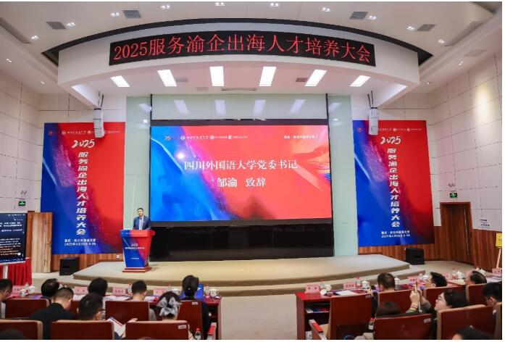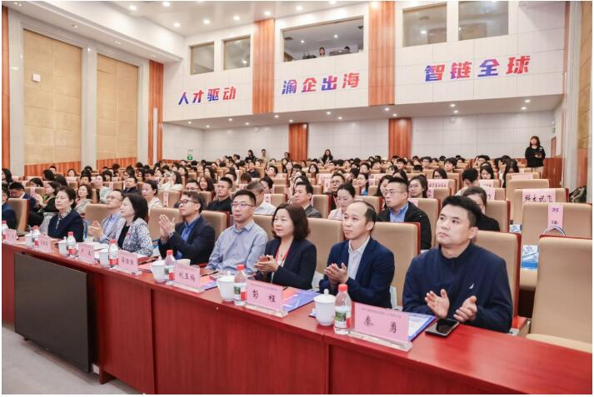

ألقى تشو يو كلمة افتتاحية رحّب فيها ترحيبًا حارًا بالضيوف المشاركين ،معربًا عن أن الجامعة قد جعلت في السنوات الأخيرة من خدمة الاستراتيجية الوطنية والتنمية الإقليمية مهمةً لها ،وركَّزت على تعزيز ثلاثة جوانب رئيسية :تكامل التخصصات الأكاديمية ،والتعاون بين الصناعة والتعليم في تنمية الأكفاء، ودمج الموارد الدولية. وأوضح أن كلية الإدارة الدولية والأعمال قد طورت من خلال ابتكار نموذج تعليمي قائم على "التكامل الرباعي والاندماج الثلاثي ،"نظامًا لتنمية الأكفاء في تخصصات التجارة الإلكترونية متعددة اللغات لخدمة توسع الشركات عالميًا ،مما يشكل استكشافًا عمليًا لحل إشكالية النقص الهيكلي في أكفاء هذا المجال .وأعرب عن أمله في أن يشكل هذا المؤتمر بدايةً لكتابة فصل جديد من "تقديم الأكفاء كخطوة أولى" في توسع شركات تشونغتشينغ عالميًا، ودعمها بقدرات بشرية أقوى ،والإسهام بشكل أكبر في بناء نظام تعليمي وطني قوي وتعزيز الانفتاح الدولي للبلاد.

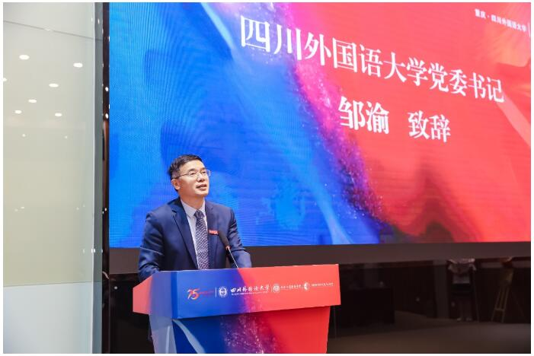

في مرحلة تسليم اللوائح التذكارية وتوقيع الاتفاقيات التالية ،مثّل لياو هونغ هاي جمعية التجارة الإلكترونية العابرة للحدود بتشونغتشينغ، حيث منح جامعة سيتشوان للدراسات الدولية لقب "محطة خدمة دعم توسع شركات تشونغتشينغ العالمية ،"بينما تلقت غو تشاو لي ،ممثلة الجامعة ،اللوحة الرسمية .يُعد هذا الحدث إيذانًا ببدء تعاون عميق بين الجانبين في معالجة تحديات النقص في الأكفاء المؤهلة وتنفيذ استراتيجية تعزيز صادرات منتجات تشونغتشينغ العالمية.

عقب ذلك ،وقّعت جو هونغ فن ،رئيسة جمعية العمل الإنشائي الصينية، والبروفيسور لو بو ،نائب رئيس الجامعة ،اتفاقية تعاون مشترك، حيث ستعمل الجهتان على الجمع بين منصة قطاع الإسكان والتنمية الحضرية التابع للجمعية ،وميزات التخصصات اللغوية بالجامعة، لإنشاء "قاعدة لتنمية الأكفاء اللغوية في قطاع التشييد ،"دعماً لـبناء "مبادرة الحزام والطريق".

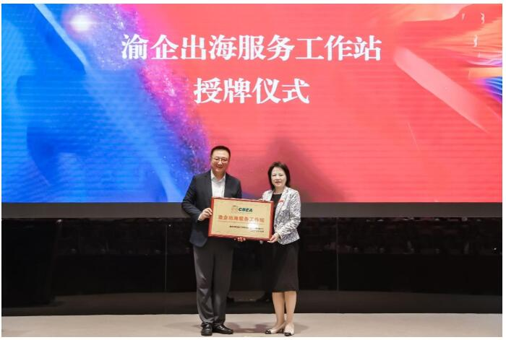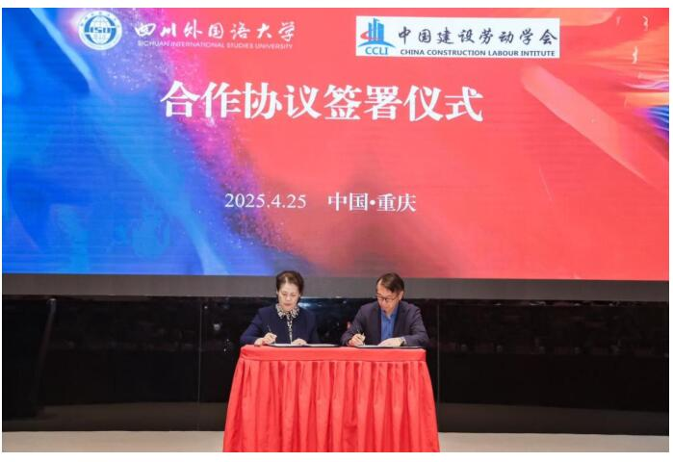

لم يكتفِ هذا المؤتمر بإرساء منصة تعاونية ثلاثية بين الحكومة والجامعات والشركات لدعم توسع شركات تشونغتشينغ عالميًا ،بل استغل فرصة احتفال الجامعة بالذكرى الـ 75لتأسيسها لإبراز التزام جامعة سيتشوان للدراسات الدولية بخدمة الاستراتيجيات الوطنية وتمكين التنمية الإقليمية. وانطلاقًا من هذا المؤتمر ،ستواصل جامعتنا تعزيز التوافق المجتمعي ودفع الابتكار في نماذج تنمية الأكفاء وتطبيقاتها العملية ،لتقديم دعمٍ بشريٍ أكثر قوةً لشركات تشونغتشينغ في رحلتها نحو الأسواق العالمية.